Документ предоставлен КонсультантПлюс
Приказ комитета государственной охраны объектов культурного наследия Волгоградской обл. от 31.07.2018 N 160 "Об утверждении предмета охраны объекта культурного наследия регионального значения "Комплекс застройки проспекта им. Ленина" в части здания, расположенного по адресу: г. Волгоград, пр-кт им. В.И. Ленина, 103"

КОМИТЕТ ГОСУДАРСТВЕННОЙ ОХРАНЫ ОБЪЕКТОВ
КУЛЬТУРНОГО НАСЛЕДИЯ ВОЛГОГРАДСКОЙ ОБЛАСТИ

ПРИКАЗ
от 31 июля 2018 г. N 160

ОБ УТВЕРЖДЕНИИ ПРЕДМЕТА ОХРАНЫ ОБЪЕКТА КУЛЬТУРНОГО НАСЛЕДИЯ
РЕГИОНАЛЬНОГО ЗНАЧЕНИЯ "КОМПЛЕКС ЗАСТРОЙКИ ПРОСПЕКТА
ИМ. ЛЕНИНА" В ЧАСТИ ЗДАНИЯ, РАСПОЛОЖЕННОГО
ПО АДРЕСУ: Г. ВОЛГОГРАД, ПР-КТ ИМ. В.И. ЛЕНИНА, 103

В соответствии с Федеральным законом от 25 июня 2002 г. N 73-ФЗ "Об объектах культурного наследия (памятниках истории и культуры) народов Российской Федерации", Порядком определения предмета охраны объекта культурного наследия, включенного в единый государственный реестр объектов культурного наследия (памятников истории и культуры) народов Российской Федерации в соответствии со статьей 64 Федерального закона от 25 июня 2002 г. N 73-ФЗ "Об объектах культурного наследия (памятниках истории и культуры) народов Российской Федерации", утвержденным приказом Министерства культуры Российской Федерации от 13 января 2016 г. N 28, Положением о комитете государственной охраны объектов культурного наследия Волгоградской области, утвержденным постановлением Администрации Волгоградской области от 19 декабря 2016 г. N 697-п, приказываю:
1. Утвердить прилагаемый предмет охраны объекта культурного наследия регионального значения "Комплекс застройки проспекта им. Ленина" в части здания, расположенного по адресу: г. Волгоград, пр-кт им. В.И. Ленина, 103.
2. Настоящий приказ вступает в силу со дня его подписания и подлежит официальному опубликованию.

Председатель комитета
А.В.ЛОМОВ

Утвержден
приказом
комитета государственной охраны
объектов культурного наследия
Волгоградской области
от 31 июля 2018 г. N 160

ПРЕДМЕТ ОХРАНЫ ОБЪЕКТА КУЛЬТУРНОГО НАСЛЕДИЯ РЕГИОНАЛЬНОГО
ЗНАЧЕНИЯ "КОМПЛЕКС ЗАСТРОЙКИ ПРОСПЕКТА ИМ. ЛЕНИНА" В ЧАСТИ
ЗДАНИЯ, РАСПОЛОЖЕННОГО ПО АДРЕСУ: Г. ВОЛГОГРАД, ПР-КТ ИМ.
В.И. ЛЕНИНА, 103

Предметом охраны объекта культурного наследия регионального значения "Комплекс застройки проспекта им. Ленина" в части здания, расположенного по адресу: г. Волгоград, пр-кт им. В.И. Ленина, 103, являются:

N  пп | Вид предмета охраны | Элементы предмета охраны | Иллюстрации
1 | 2 | 3 | 4
1 | Местоположение и градостроительные характеристики | Расположение в границах квартала, ограниченного: пр-кт им. В.И. Ленина,  ул. Богунская, ул. им. Кузнецова.  Формирование фронта застройки пр-кта им. В.И. Ленина и фиксация пересечения пр-кта им. В.И. Ленина и ул. Богунская | 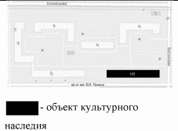
2 | Объемно-пространственная композиция | Здание переменной этажности: основной объем - пятиэтажный, объемы ризалита и угловой части с башней на северо-восточном углу - шестиэтажные;  здание с подвалом, прямоугольное в плане;  угловая северо-восточная часть здания в форме срезанного угла - на уровне 1 - 2-го этажей и пятигранной формы - на уровне 3 - 5-го этажей | 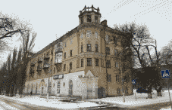
 |  | На главном (юго-восточном) фасаде шестиэтажная секция в 5 световых осей - с прямоугольным эркером на 3-м этаже и трапециевидным эркером на 4 - 6-м этажах | 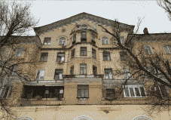
 |  | На юго-западном фасаде два фланговых эркера - прямоугольных на 1 - 3-м этажах, трапециевидных на 4-м этаже | 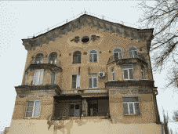
3 | Материал стен и характер обработки фасадов, окраска, цветовое решение фасадов | Стены - из силикатного кирпича;  характер обработки стен главного и торцовых фасадов - штукатурка, окраска;  цветовое решение главного (юго-восточного), северо-восточного, юго-западного фасадов: основной цвет фасада - охра светло-желтых оттенков, цоколь - охра коричневых оттенков, архитектурные декоративные детали: обрамления оконных и дверных проемов, портал срезанного угла, межэтажный карниз, лепнина пояса на уровне перекрытий 4-го этажа, архивольты и шишки арочных окон 5-го этажа, кронштейны, капители колонн, плиты балконов 4-го этажа, венчающий карниз - охра коричневых оттенков, межэтажный карниз на уровне перекрытий 3-го этажа - охра светло-желтых оттенков | 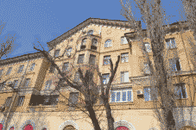  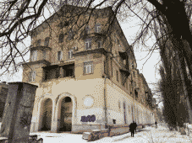
 |  | Характер обработки стен дворового (северо-западного) фасада - штукатурка, окраска цоколя, штукатурка, окраска порталов подъездов;  цветовое решение дворового (северо-западного) фасада - цоколь и порталы подъездов - охра коричневых оттенков | 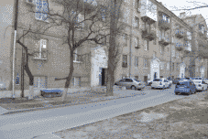
4 | Крыша | Форма крыши - на правой пятиэтажной секции - двускатная, на левой пятиэтажной секции и шестиэтажной секции - вальмовая, трехскатная;  кровля металлическая, с двойным стоячим фальцем | 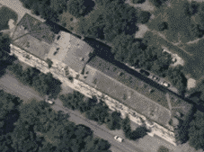
5 | Декоративные элементы, разделяющие фасады по вертикали, цоколь и венчающий карниз | На главном и северо-восточном фасадах - бровка цоколя (валик);  на юго-западном и северо-западном фасадах - ступень; | 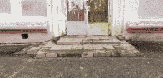  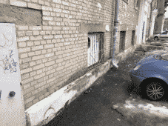
5 |  | на главном фасаде - многопрофильный межэтажный карниз на уровне перекрытия 2-го этажа; | 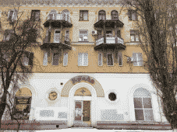
5 |  | на всех фасадах - многопрофильный межэтажный карниз на уровне перекрытия 3-го этажа; | 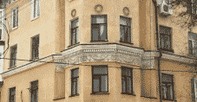
5 |  | декор венчающего карниза на главном, северо-восточном и юго-западном фасадах - кронштейны, лепнина растительного орнамента, розетки | 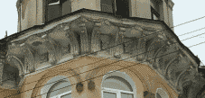
6 | Композиция и декоративное убранство (главного) юго-восточного фасада | Композиция: фасад со сдвижкой шестиэтажной секции, с угловой башней, с эркерами;  трехчастное членение по вертикали межэтажными карнизами на уровне перекрытия 2-го и 3-го этажей, осевое расположение проемов, форма, количество проемов | 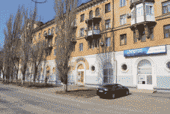
6 |  | Декоративное убранство: многопрофильные обрамления арочных проемов 1-го этажа, многопрофильные обрамления восьмиугольных окон и ложных восьмиугольных окон | 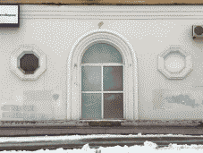
 |  | Лепнина межэтажного карниза на уровне перекрытия 3-го этажа на шестиэтажной секции | 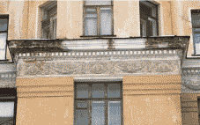
 |  | лепнина трапециевидного эркера: декоративный пояс, гирлянды, растительный орнамент, дентикулы | 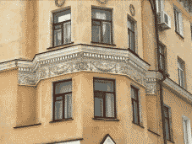
 |  | Декор северо-восточного угла 1-го этажа: портал с огибающими пилястрами и многопрофильным стилизованным фронтоном | 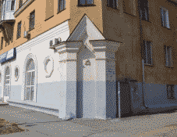
 |  | Декор трапециевидных балконов 4 - 5-го этажей: парные кронштейны с лепниной растительного орнамента - акантовые листы, стилизованные коринфские колонны, многопрофильные торцы балконных плит | 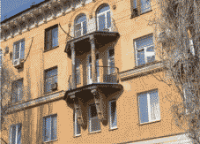
 |  | Лепнина в виде венков над оконными проемами 4-го этажа трапециевидных эркеров | 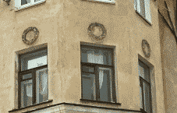
 |  | архивольты с "шишками" над арочными полуциркульными проемами 5-го этажа | 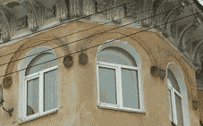
 |  | Панно с растительным орнаментом прямоугольного окна эркера 3-го этажа шестиэтажной секции | 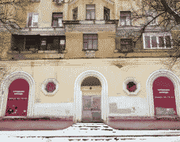  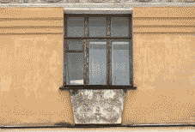
 |  | Семигранная угловая башня - одноэтажная с прямоугольными проемами; декор включает: стилизованные огибающие пилястры, многопрофильный венчающий карниз, балюстраду с тумбами на углах, пинакли на тумбах | 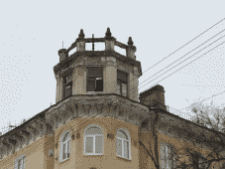
7 | Композиция и декоративное убранство северо-восточного фасада | Двухчастное членение по вертикали межэтажным карнизом на уровне перекрытия 3-го этажа, осевое расположение проемов, форма, количество проемов | 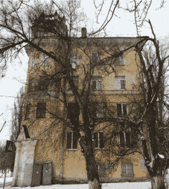
8 | Композиция и декоративное убранство юго-западного фасада | Композиция: фасад с нишей на высоту 1 - 2-го этажей, со сдвоенными полуциркульными арками, фланговыми эркерами;  двухчастное членение по вертикали межэтажным карнизом на уровне перекрытия 3-го этажа, осевое расположение проемов, форма, количество проемов; | 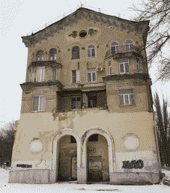
8 | Композиция и декоративное убранство юго-западного фасада | декоративное убранство: ложные восьмиугольные окна с многопрофильными обрамлениями;  декоративный пояс на уровне перекрытия 3-го этажа: гирлянды, растительный орнамент, дентикулы; | 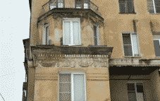
8 | Композиция и декоративное убранство юго-западного фасада | архивольты с "шишками" над арочными полуциркульными проемами 5-го этажа;  лепнина в виде снопов колосьев с лентами, многопрофильное обрамление восьмиугольного слухового окна | 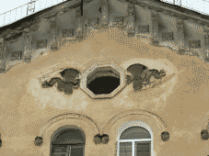
9 | Композиция и декоративное убранство дворового (северо-западного) фасада | Композиция: фасад с ризалитом шестиэтажной секции,  двухчастное членение по вертикали межэтажным карнизом на уровне перекрытия 3-го этажа, осевое расположение проемов, форма, количество проемов | 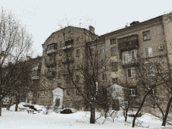
 |  | Декоративное убранство фасада: стилизованные пилястры, многопрофильные бровки, фронтоны | 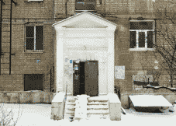
10 | Декоративное убранство интерьеров | Декоративное убранство нежилых помещений 1-го этажа: |   Схема размещения помещения N 1  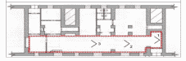  Схема иллюстраций фрагментов потолочного декора в помещении N 1
10 | Декоративное убранство интерьеров | лепнина растительного орнамента потолков | 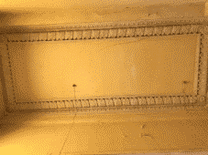  фрагмент потолочного декора 1  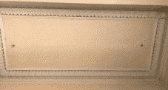  фрагмент потолочного декора 2  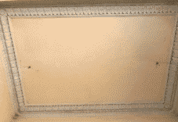  фрагмент потолочного декора 3    Схема размещения помещения N 2  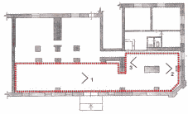  Схема иллюстраций фрагментов потолочного декора в помещении N 2
10 | Декоративное убранство интерьеров | Стилизованные пилястры, кронштейны, балки | 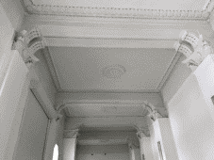  фрагмент потолочного декора 1
10 | Декоративное убранство интерьеров | Потолочные розетки, лепнина растительного орнамента потолков | 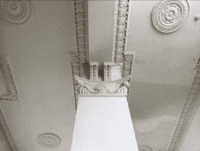  фрагмент потолочного декора 2  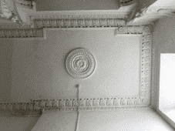  фрагмент потолочного декора 3

